Бюджетное учреждение Омской области дополнительного образования
«Омская областная станция юных натуралистов»

Учебно-исследовательская работа
Сортоиспытание моркови в условиях
учебно-опытного участка БУ ДО «Обл СЮН»

Выполнил: Виппер Оскар, обучающийся БУ ДО Омская областная станция юных натуралистов
Руководитель: Кушнарь Юлия Ивановна, педагог дополнительного образования
БУ ДО Омская областная станция
юных натуралистов

Омск -2018

Оглавление

I. Введение.....................................................................................................................................3

II. Теоретическая часть
Ботаническая характеристика и биологические особенности моркови……………………..5
Агротехника выращивания моркови …….……………………………….. …………………..6

III. Практическая часть
Методика исследования...............................................................................................................7
Результат исследования …………………………………………. ……………………........10

IV. Основные выводы……………………………………………………………………….12

V. Заключение…………………………………………………………………………………13

VI. Список информационных источников………………………………………………...14

VII. Приложения
Приложение №1 Учет качества урожая……………………………………………………..15
Приложение №2 Фото-фрагменты …………………………………………………………..17

I. Введение

В средние века верили, что морковь – лакомство гномов, маленьких лесных человечков, которые щедро награждали за любимую еду. Говорили, что нужно дождаться безлунной ночи и отнести в лес миску пареной моркови. Если гномы ее примут, то утром место моркови хозяин миски найдет вознаграждение – слиток золота.
Красивая легенда о привычном для нас овоще, родилась не случайно. Морковь за свои качества ценится издавна.
Имеются письменные свидетельства того, что в Древнем Риме морковь широко культивировали на полях и огородах. Римляне охотно употребляли ее в свежем виде как лакомство. Отправляясь на Олимпийские игры или на сражения гладиаторов, римляне буквально набивали карманы морковью, которая заменяла им современные лакомства.
В народной медицине морковь применялась весьма разносторонне. Ею лечили, например, малокровие. Отсюда и пошла поговорка: "От моркови - больше крови!" Корнеплоды давали слабым и больным людям.
Сегодня – морковь один из самых распространенных овощных культур, широко употребляемых в пищу. Её посевы занимают многочисленные территории по всему миру.
Широкое распространение моркови объясняется высокой питательностью и диетической ценностью ее корнеплодов. Морковь богата витаминами, сахарами, минеральными солями и другими биологически активными веществами, которые и составляют ее целебный комплекс. Особенно много в корнеплодах моркови каротина, из которого в организме человека и животных вырабатывается витамин А.
Морковь повсеместно возделывается как холодостойкая овощная и кормовая культура. Овощ применяется в пищевой, консервной промышленности, а также для получения каротина. Широко используется она и в медицине. Корнеплоды моркови являются ценным витаминным кормом в животноводстве.
Морковь относится к семейству Сельдерейные (Зонтичные), к виду Daucus carota.
Культурная морковь - двулетнее растение, подразделяется на столовую и кормовую.
Известно около 60 видов моркови, произошедших от древней дикорастущей моркови.
Из дикой моркови выведены многочисленные огородные сорта, при этом были изменены размеры, форма и цвет корнеплода. В овощеводстве большинства стран распространены сорта средиземноморского подвида с оранжево-красным корнеплодом и с белым венчиком цветка. В Азии можно встретить сорта с темно-фиолетовым корнеплодом.
Впервые морковь с оранжево-красным корнеплодом получил французский селекционер А. Вильморен во второй половине ХІХ века.
Большая работа по созданию новых сортов моркови с красноватой окраской была проделана в том же веке русским селекционером Э. А. Грачевым.
Самыми популярными в России считаются сорта: Нантская 4 и Шантенэ 2461, Выращивают также сорта: Валерия, Консервная, Лосиноостровская, Харьковская. В Омской области помимо выше перечисленных, распространены сорта: Королева осени, Осенний король, Московская зимняя, Витаминная и др.
На учебно-опытном участке БУ ДО «Обл СЮН» традиционно выращивают 2-3 сорта: Нанская, Лосиноостровская, Королева Осени - для реализации населению, и корма животных, содержащихся в зоолого-животноводческой секции учреждения.
В 1926 году, в год основания Омской станции юннатов, на первом учебно-опытном поле, на участке площадью 10000 м², было посажено 3 сорта моркови.
В разные годы сортоиспытанием моркови на станции занимались юннаты: Лида Карнаухова, Галя Кричигина, Саша Тарасов, Люба Белявская.
Сегодня учебно-опытный участок Обл СЮН представлен 9 отделами.
В отделе селекции УОУ, проводятся эксперименты и опыты по выращиванию различных сортов моркови.
В 2018 году мы решили провести исследовательскую работу по сортоизучению 6 сортов моркови, и выявить наилучшие из них.
Актуальность работы заключается в том, что морковь имеет очень большое значение, как для питания людей, так и для подкормки животных. Практическое её значение, как для учреждения, так и для населения нашего микрорайона, очень велико. Новые сорта появляются ежегодно в большом количестве, и сортоиспытание для данной местности, данного хозяйства – необходимое условие.
Приобретая морковь, посетители нашего учреждения постоянно интересуются, какой сорт моркови в сыром виде слаще всего. Потому, в нашей работе, мы решили сделать акцент на вкусовых качествах изучаемых сортов моркови.
Цель работы - изучение и сравнение некоторых сортов моркови, выращиваемых на учебно-опытном участке БУ ДО «Обл СЮН».
Задачи:
1) изучить информацию по предъявленной теме;
2) выяснить особенности агротехники выращивания моркови;
3) провести оценку корнеплодов моркови и фенологические наблюдения за ней;
4) изучить характер плодоношения изучаемых сортов моркови;
5) сравнить изучаемые сорта и выявить лучшие из них.
Работа проводилась в период с мая по сентябрь 2018 года.
Объект исследования: морковь посевная семейства Сельдерейные, вид Daucus carota, шести сортов:
- Нантская 4,
- Хрум-хрум,
- Детская сладость,
- Сибирская медуница
- Алтайская лакомка
- Роте ризен.
Субъект исследования: учетная площадка 1 м² учебно-опытного участка БУ ДО «Обл СЮН, в трех повторностях.
При написании работы мы использовали следующие методы исследования:
- изучение литературных и Internet источников, а так же материалов хранящихся в «Музее юннатского движения Омской области» БУ ДО «Обл СЮН».
- наблюдение, статистическая обработка информации,
- описательный и сравнительный методы,
- дегустационный анализ.
Основным литературным источником при написании работы послужила книга «Юным овощеводам».

- Ботаническая характеристика и биологические особенности моркови.
Родоначальник культурной моркови – дикая морковь, которая наиболее широко распространена в районах Средиземноморья, южной части Европы и Азии.
Семена и корнеплоды, найденные в окаменелом состоянии, свидетельствуют о том, что её культивировали еще за 2 тысячи лет до нашей эры.
Более чем за четыре тысячелетия деятельности человека морковь так изменила свой облик, что если бы ее увидел древний римлянин, то, наверное, не узнал бы: из однолетней культуры с тонким веретенообразным и не очень сладким корнем, которую выращивали древние римляне, она превратилась культурное растение.
Культурная морковь - двулетнее растение, подразделяется на столовую и кормовую. В первый год она образует корнеплод массой от 40 до 300 г с прикорневой розеткой листьев, на второй - выбрасывает цветочную стрелку и образует семена.
Форма корнеплодов в зависимости от сорта у моркови колеблется от округлой до длинной конической и остроконечной. Поверхность корнеплода гладкая, с небольшими углублениями (глазками), через которые поступает воздух во внутреннюю его часть.
В корнеплоде различают головку, шейку и собственно корень.
Головка (эпикотиль) - упрощенный стебель, образовавшийся из надсемядольной части растения. Из головки развивается розетка листьев с пазушными почками, которые образуют цветоносные побеги.
Шейка (гипокотиль) - средняя часть корнеплода, совершенно гладкая, не имеющая почек. Развивается из подсемядольного колена проростка.
Корень - нижняя часть корнеплода, несущая боковые корешки, образуется из корешка-подростка и заканчивается главным корнем. Корневая система столовых корнеплодов растет симметрично, хорошо развита.
Корнеплод мясистый, древесинная часть его (сердцевина) более грубая и менее сахаристая, чем корковая (верхний слой). Поверхность корнеплода, являясь сортовым признаком, может сильно изменяться под влиянием условий выращивания и структуры почвы. Окраска обусловлена наличием красящих пигментов.
На поперечном разрезе у корнеплода выделяются две части: верхнюю составляет толстый слой коры (мякоть, флоэма), внутреннюю — сердцевина (древесина, ксилема). Между корой и сердцевиной размещен тонкий слой камбии.
Морковь, как и все корнеплодные культуры, перекрестноопыляющееся растение. Ее опыляют в основном насекомые (мухи, пчелы). Столовые сорта свободно скрещиваются с кормовыми, с дикой морковью, легко скрещиваются и отдельные ее copта.
Цветение моркови начинается через 40—45 дней после высадки корнеплодов в грунт. К моменту цветения высота семенного куста с разветвленными семенными побегами достигает 1 м. Каждая ветвь несет соцветие — сложный зонтик, который, в свою очередь, состоит из отдельных зонтиков. Цветки мелкие, обоеполые. Цветок состоит из простого околоцветника с пятью белыми лепестками, чашелистики редуцированы и пятью тычинками, пестик с двумя столбиками. Цветки у моркови, как правило, открываются в утренние часы и к этому времени пыльцевые зёрна способны к оплодотворению. Рыльце же на этом цветке способно воспринимать пыльцу только через 1 -3 суток.
Листья моркови длинночерешковые, перисто-рассеченные.
Плод моркови — двусемянка — при созревании распадается на два семени. Масса 1000 семян 1,1-1,5г.

Агротехника выращивания моркови
Для получения хорошего урожая моркови, необходимо правильно выбрать участок. Морковь любит солнце, поэтому участок для нее подбирают, хорошо освещаемый солнцем в течение всего дня. В затененных местах, например в междурядьях сада, растения моркови вытягиваются, корнеплод получается тонкий и невкусный. То же происходит и при загущенных посевах и при запаздывании с прореживанием и прополкой, когда растения оказываются в собственной тени или в тени сорняков. Поэтому одним из главных агротехнических приемов ухода за посевами моркови являются своевременное прореживание и содержание грядок в рыхлом и чистом от сорняков состоянии.
Следующий важный момент - это почва. Закладывать морковные делянки рекомендуется на супесчаных почвах или на легких суглинках с глубоким пахотным слоем. В течение всего периода роста и развития растения необходимо поддерживать почву в рыхлом состоянии. Вспашка (или перекопка) под морковь производится ранней осенью на глубину 25-30 см. Одновременно вносится перегной из расчета 4 кг на квадратный метр, или 40 т на гектар. Удобрять почвы под морковь свежим навозом не рекомендуется - это действует на морковь угнетающе. Рекомендуется добавить в перегной 20 г аммиачной селитры, по 30 г суперфосфата и хлористого калия будет очень полезно - морковь на такую смесь реагирует повышением урожая.
Весной почву рекомендуется перекопать или глубоко прорыхлить. В районах избыточного увлажнения морковь лучше выращивать на грядах. Сеют морковь в апреле - мае. Посев рядовой или ленточный (из нескольких рядков, между которыми широкие междурядья). На 1 м² расходуют менее 1 г семян, на гектар же их высевают 3-4 кг.
Семена моркови прорастают очень медленно. Даже при благоприятных температурных условиях (18-20°С) всходы появляются на 10-15-й день после посева, а в холодную и засушливую погоду - на 25-30-й день. Всходы выдерживают заморозки до 3-4°, но в одинаковой степени не переносят переувлажнения и перегревов, особенно когда почва подсушена.
Чтобы быстрее появились всходы, семена предварительно проращивают во влажной мешковине при температуре 20-25°.
Первое прореживание проводят, когда у моркови будет 4-5 листьев. После этого ее полезно подкормить азотными удобрениями.
Второй раз морковь прореживают, когда у нее образуются корнеплоды с палец толщиной. При этом на 1 м рядка оставляют 30-40 растений. Молодые морковки используют в пищу. Это первый урожай с морковной грядки. Можно дать и вторую подкормку - в начале утолщения корня. В это время растения нуждаются, кроме азота, в фосфоре и калии. В сухую погоду растения поливают.
Чтобы иметь более ранний урожай, морковь сеют под зиму. Для этого с осени готовят грядки, на них нарезают бороздки. После первых морозов в бороздки сеют семена и засыпают их землей и перегноем. Возможен более ранний весенний посев, только нужно будет закрыть грядки пленкой. При этом урожай можно получить на 20-25 дней раньше.
Убирают морковь до наступления заморозков , лучше в холодную погоду, когда у растений прекращаются физиологические процессы. Ботву при уборке обрезают на уровне головки, а не скручивают, так как корнеплоды сверху могут загнивать.
С одного гектара получают 500-600 и более центнеров корнеплодов.
Корнеплоды моркови лучше всего хранятся в сухом помещении, где температура держится на уровне 1-3° тепла. Морковь хорошо сохраняется, например, в подвале или в подполе.
Рекомендуется выращивать одновременно не менее 2 сортов морковки – скороспелый сорт для раннего потребления и поздний для хранения. Из ранних сортов можно выращивать Артек, Нантскую 4, Витаминную 6, из более поздних: НИИОХ 336, Шантенэ 2461, Рогнеду, Лосиноостровскую 13 , Московскую зимнюю А-515 и др.
III. Методика исследования
Мы провели опыт на учебно-опытном участке БУ ДО «Обл СЮН», г. Омск, Омская область. Учебно-опытный участок Омской областной станции юннатов расположен в южной лесостепи Омской области. Участок хорошо освещен, преимущественное направление ветра в летний период юго-западное, южное.
Характерной особенностью погодных условий является их неустойчивость. В шесть- девять лет из десяти отмечаются интенсивные засухи и суховеи. Наиболее засушливый период – июнь. Сумма осадков за период активной вегетации составляет 210-230 мм.
Культура посажена в селекционной части овощного отдела, на поле после капусты.
Почва серая лесная суглинистая с примесью чернозема. Поверхность участка ровная, освещенная. В этот год удобрения не вносились.
Для исследования мы посеяли морковь на площади 18 м². Опыт проводила в трех повторностях (таблица №1).

Таблица №1
Схема опыта
Контроль  (Нантская 4) | Хрум-хрум | Детская сладость | Сибирская медуница | Алтайская лакомка | Роте ризен
дорожка
Сибирская медуница | Контроль  (Нантская 4) | Алтайская лакомка | Роте ризен | Хрум-хрум | Детская сладость
дорожка
Алтайская лакомка | Роте ризен | Контроль  (Нантская 4) | Детская сладость | Сибирская медуница | Хрум-хрум

Площадь одной опытной делянки 1 м².
Ширина дорожки между делянками 0,5 м
Площадь под повторностью 1: 6 м².
Площадь под повторностью 2: 6м².
Площадь под повторностью 3: 6м².
Общая площадь: 18 м2.
Посев проводили одновременно 24 мая, сразу во всех повторностях. В течение лета проводили фенологические наблюдения (таблица №2).

Таблица №2
Фенологические наблюдения

Название сорта | Посев семян
 |  | Всходы | 1настоящий лист | 3 лист | Смыкание листьев | появление сухих листьев | Продолжи-тельность вегет. периода
Нантская 4 | 24.05. | 4.06. | 11.06 | 22.06. | 10.07 | 18.09
Хрум хрум | 24.05. | 4.06. | 11.06 | 22.06. | 10.07 | 18.09
Детская сладость | 24.05.. | 4.06. | 11.06 | 22.06. | 10.07 | 18.09
Сибирская медуница | 24.05. | 4.06. | 11.06 | 22.06. | 10.07 | 18.09
Алтайская лакомка | 24.05. | 6.06. | 11.06 | 22.06. | 10.07 | 18.09
Роте ризен | 24.05. | 4.06. | 11.06 | 22.06. | 10.07 | 18.09

Посев моркови проводили вручную. Грядки промаркировали, т. е. сделали неглубокие борозды, глубиной 1,5 – 2 см с междурядьями шириной 15 см. Бороздки пролили водой. Семена моркови мелкие, запас питательных веществ в них небольшой, поэтому морковь сеяли неглубоко. После посева семян заровняли борозды и утрамбовали почву, для получения более равномерных и дружных всходов. При норме посева на 1 м2 - 0,8 г, мне понадобилось 2,4 г. семян каждого сорта.
1 вариант – контроль – посев семян моркови сорта «Нантская 4»
2 вариант – опыт - посев семян моркови сорта «Хрум-хрум»
3 вариант – опыт - посев семян моркови сорта «Детская сладость»
4 вариант – опыт - посев семян моркови сорта «Сибирская медуница»
5 вариант – опыт - посев семян моркови сорта «Алтайская лакомка»
6 вариант – опыт - посев семян моркови сорта «Роте ризен».
Все работы по уходу за сортами моркови проводились вручную. На 6 –7 –ой день после посева были получены первые всходы, а на 9-10-й –на всех сортах были отмечены полные всходы. Фаза семядольных листьев длилась у всех сортов примерно 15 дней. В течение этого периода грядки равномерно поливались вручную, лейками, что составило около 6л на 1м², или в переводе на производственные условия составляет 600 м³/га. После поливов проводились рыхления междурядий. Прореживание проводили при наступлении полной фазы первых настоящих листьев. Все последующие фазы на всех делянках наступали в одни и те же сроки. Условия роста на всей площади посева были абсолютно одинаковыми: поливы, рыхления междурядий, борьба с сорняками –все работы проводились качественно и в срок. При подсыхании почвы с целью улучшения воздушно-газового режима было проведено рыхление междурядий на глубину 3 –4 см. Борьба с сорняками велась в течение всего вегетационного периода вручную.
Описание сортов
1. Нантская 4
Морковь высоких вкусовых качеств, но малоустойчива к болезням и уступает в лежкости и урожае Шантанэ 2461. Масса корнеплода 61-135 г, созревает за 97-100 дней. Сердцевина и кора имеют одинаково яркую окраску. Корнеплод цилиндрический, тупоконечный.
2. Хрум-хрум
Сорт среднеспелый. Корнеплод среднего размера, удлиненно-конический со слабым сбегом и слегка заостренным основанием (сортотип Шантенэ). Сердцевина и кора оранжевые. Масса корнеплода 90-200 г. Вкусовые качества хорошие и отличные.
Готов к употреблению через 90-110 дней. масса корнеплода 150-180г., длинна 17-19 см., диаметр 2-3 см. сорт ценится за высокую урожайность, за высокую ценность корнеплодов и большое содержание каротина и сахара.
3. Детская сладость
Среднеспелый сорт моркови имеет удлиненно-цилиндрические корнеплоды, насыщенно-оранжевого цвета с темно-оранжевой сердцевиной. Масса корнеплода 90-130г, длина 10-15 см. Мякоть корнеплода сочная и сладкая. Отличный сорт для длительного хранения. Применяется для изготовления витаминизированных свежевыжатых соков, хорош в переработке. Состав корнеплода богат каротином и большим количеством сахоров. Период вегетации 100-115 дней.
4. Сибирская медуница.
Среднеспелый сорт сибирской селекций, отличающийся великолепным сладким вкусом корнеплодов. Предназначен для использования в свежем виде, хранения и всех видов переработки, приготовление вкусных и сладких соков для детей и взрослых.
Формирует оранжево-красные конусновидные корнеплоды длиной до 16 см, массой до 200 грамм с сочной сладкой мякотью. Сорт приспособлен к суровым сибирским условиям, хорошо формирует урожай даже при недостаточном уходе. Сорт прекрасно хранится в зимний период с сохранением всех товарных качеств.
5. Алтайская лакомка
Один из самых сладких сортов моркови. Характеризуется оптимальным сочетанием высоких вкусовых достоинств корнеплодов и способностью формировать урожай при самых экстремальных условиях выращивания. Сорт способен обеспечить продукцией при отсутствии полива и тщательного ухода, так как имеет высокую экологическую приспособленность к сибирским условиям.
Имеет корнеплоды удлиненно-конической формы, до 20 см длинной, с закругленным кончиком. Краснооранжевая мякоть с содержанием каротина и сахаров обеспечивает нежный морковный вкус. Корнеплоды способны лежать до следующего урожая без потерь вкусовых и товарных качеств.
6. Роте ризен (Красный великан)

Один из самых позднеспелых сортов. При высадке в мае урожай корнеплодов можно будет собирать в августе или в сентябре. Этот срок сполна компенсируется урожайностью сорта.
Красный великан не зря получил такое название. Его красно-оранжевые корнеплоды способны вырасти до 25 см в длину и до 6 см в диаметре. Их средний вес составит 150 грамм. По форме Красный великан напоминает удлиненный конус с туповатым кончиком. Поперечный разрез моркови обнажает сердцевину среднего размера. На вкус красная мякоть этого сорта очень сладкая и сочная. За счет богатого на витамины состава она очень полезна людям любого возраста.

Таблица №3. Календарный план работы.

Наименование работы | Сроки исполнения
1. Подготовка почвы на участке  2. Посев семян  3. Полив  4. Прополка  5. Рыхление  6. Прореживание  7. Борьба с вредителями  8. Промежуточная уборка и учет урожая | 23 мая  24 мая  По необходимости  По необходимости  По необходимости  15.06, 5.07,  по наблюдению  4 сентября

Всходы появлялись долго, т.к. стояла прохладная погода.
Первое прореживание провели 15 июня, т. е после появления первого настоящего листка. Через 20 дней, т.е 5 июля, когда корнеплод стал около 1,5 см, мы провели еще раз прореживание, расстояние между ними оставили 5-6 см.
Все лето проводили полив, рыхление и прополку по необходимости. В конце лета, примерно за месяц до срока предполагаемой уборки урожая, поливы прекратили. Это условие способствует более интенсивному накоплению сахаров, следовательно, улучшению вкуса и лучшему хранению корнеплодов.
Промежуточную уборку корнеплодов проводили 4 сентября Убирали ее в сухую погоду.
Во время выращивания моркови болезней и вредителей не было замечено, видимо для их развития нет условий, и мы постоянно меняем местоположение всех культур, соблюдаем севооборот.
Наблюдения
24.05 Посев семян в грунт
1.06. Появились первые всходы на всех делянах по 12-16 штук.
4.06. Массовые всходы.
11.06. Появление первого настоящего листочка
15.06. Первое прореживание
20.06. Растения заметно подросли после теплых дней. Проведение рыхления.
22.06. У большинства растений - третий листочек.
03.07. После теплых и дождливых дней рассада заметно подросла.
05.07. После обильных дождей почва стала уплотненной, ее необходимо прорыхлить.
12.07. Рыхление почвы
5.07. Второе прореживание.
22.07. Рыхление почвы.
29.07. Хорошая густая ботва на всех грядках. Рыхление почвы после дождя.
1.08. Нижние листья почти закрыли всю землю между растениями.
14.08. На всех делянках у растений большое количество листьев.
19.08. На 1 повторности на контроле 1 и 2 появление нескольких сухих листьев.
22.08. Опали нижние листья на делянках
27.08. Опали нижние листья на делянках
04.09. Убрана1/8 часть урожая.

Результат исследования

Сразу после уборки урожая мы провели экспертизу корнеплодов по четырем пунктам:
- по их длине
- по размерам сердцевины,
- по массе,
- по вкусу.
Для того чтобы проверить все эти качества корнеплодов моркови, мы взяли по10 штук каждого сорта. Результаты экспертизы занесли в таблицы «Учета качества урожая» (Приложение №1), где фиксировали: длину корнеплода, диаметр, диаметр сердцевины, процент сердцевины, массу 10 корнеплодов.
Далее мы вычислили средние показатели по каждому сорту и сравнили полученные данные, оценив каждый сорт по шести бальной шкале. 6 баллов – за лучший результат, 1 - за худший.
В процессе исследования мы установили, что наибольшая длина корнеплода у моркови сорта «Роте ризен», а меньшая у сортов «Детская сладость и Сибирская медуница».
Оценивали размеры сердцевины, так как от ее размеров зависит вкусовые качества. Обычно сердцевина жесткая и не очень вкусная, поэтому, чем она меньше, тем выше качество. 6 баллов вновь получил сорт «Роте ризен», 1 балл достался сорту «Детская сладость».
Далее мы установили, что наибольшую массу корнеплодов показал опять таки сорт «Роте ризен» , наименьшую – сорт «Хрум-хрум».
В качестве экспертизы вкусовых качеств нашего урожая мы провели дегустацию корнеплодов.
В дегустации приняли участие: жители нашего микрорайона, работники и обучающиеся БУ ДО «Обл СЮН», общей численностью 56 человек. Лучшей по вкусу была признана морковь сорта «Алтайская лакомка». За нее проголосовали 16 человек. На втором месте сорт «Хрум-хрум» - 13 голосов, далее «Сибирская медуница» -10 голосов, 7 человек проголосовали за сорт «Детская сладость» и 6 человек за «Роте ризен». Наименьшее количество голосов – 4 набрал сорт «Нантская 4».
В результате экспертизы по всем пунктам, лучшей оказалась морковь сорта «Роте ризен». Хотя каждый сорт имеет свои преимущества и недостатки. И разница в баллах колеблется от 20 до 9. (таблица №4).
Таблица №4 Рейтинг качества

Сорт | длина корнеплода  (см) | Балл за длину | % сердцевины | Балл за серд. | Масса 10  корнеплодов | Балл за массу | кол-во голосов | Балл за вкус | Итого  11  5  13 | Место
Нантская 4 | 18,2 | 4 | 46,77 | 4 | 720 | 4 | 4 | 1 | 13 | IV
Хрум-хрум | 15,9 | 3 | 42,36 | 5 | 240 | 1 | 13 | 5 | 14 | III
Детская  сладость | 13,9 | 2 | 53 | 1 | 640 | 3 | 7 | 3 | 9 | VI
Сибирская медуница | 13,9 | 2 | 49,14 | 3 | 440 | 2 | 10 | 4 | 11 | V
Алтайская  лакомка | 18,3 | 5 | 50,96 | 2 | 880 | 5 | 16 | 6 | 18 | II
Ротен  ризен | 19,8 | 6 | 40,16 | 6 | 940 | 6 | 6 | 2 | 20 | I

IV. Основные выводы

Изучая информационные источники по теме нашей работы, мы пришли к выводу, что знания биологических особенностей и агротехники выращивания моркови позволяют получать хороший урожай.
В результате проведенного опыта мы установили:
- изучаемые нами, сорта моркови подходят для выращивания и использования в данной местности, на учебно-опытном участке БУ ДО «Обл СЮН»;
- лучшими вкусовыми качествами отличается сорт «Алтайская лакомка»;
- по всем остальным показателям доминирует сорт «Роте ризен», именно данный сорт показал наивысший общий балл, и, предположительно, даст самый высокий урожай.
Для нашего учреждения, важно получить не только высокий урожай, но и корнеплоды с другими высокими качествами, например - вкусовыми. Потому мы сделали вывод, что высаживать на учебно-опытном участке станции юннатов нужно несколько сортов.
Изучаемые нами сорта «Алтайская лакомка», «Хрум-хрум» и «Сибирская сладость» мы рекомендуем для реализации населению и употребления в сыром виде. Другие, могут использоваться для переработки и кормов животным.

V. Заключение

В процессе подготовки исследовательской работы мы познакомились с историей происхождения и развития культурной моркови; узнали ее биологические особенности и какие условия необходимы для выращивания данных корнеплодов, каковы ее полезные свойства; изучили её агротехнику.
В результате постановки опыта мы познакомились с пятью сортами моркови, ранее не выращиваемых на учебно-опытном участке БУ ДО «Обл СЮН»:
- Хрум-хрум,
- Детская сладость,
- Сибирская медуница,
- Алтайская лакомка,
- Ротен ризен.
Выяснили, что данные сорта не уступают по качеству районированному сорту моркови «Нантская 4» и могут выращиваться в условиях нашего участка как для употребления в сыром виде, так и для переработки и кормления животных.
Более точные данные по каждому сорту моркови будут получены после полного сбора урожая в конце сентября.
Мы планируем продолжить работу по изучению данных сортов моркови: рассчитать урожайность, провести лабораторные анализы на количество полезных веществ, содержащихся в корнеплодах. Так же, планируем провести оценку качества корнеплодов после хранения в зимний период.

VI. Список информационных источников
- Садоводу и огороднику Сибири: вопросы и ответы. Т.А. Ермолаева, А.И. Рещикова, Н.А. Юрьева. Красноярск, изд. «ГРИГ», 1999.
- Практикум по овощеводству. В.М. Андреев, В.М. Макаров. Москва «КОЛОС», 1981.
- Овощные культуры и технология их возделывания, В.Ф. Белик, В.Е. Советкина, Москва, «Агропромиздат», 1991.
4. Сайт https://kustroz.ru/ovoshhnye/sorta-morkovi.html
5. Юным овощеводам. С.Н. Небесный, М.: «Детская литература», 1987г.
6. Фотоальбомы о работе Омской областной станции юннатов (1953-1999).
7. Отчеты станции юннатов за 1926-1931 годы.

Приложение №1 Учет качества урожая
Сорт  Нантская 4 | длина корнеплода  (см) | d корнеплода  (см) | d сердце-вины  (см) | % сердце-вины  (см) | Масса 10  корне-плодов (г)
1 | 19 | 2,5 | 1,2 | 48 | 720
2 | 19 | 2,5 | 1,2 | 48
3 | 18 | 2,3 | 1 | 43,4
4 | 18 | 2,3 | 1,1 | 47,9
5 | 18 | 2,2 | 1 | 45,4
6 | 17 | 2,1 | 1 | 47,6
7 | 19 | 2,5 | 1,3 | 52
8 | 18 | 2,5 | 1,2 | 48
9 | 17 | 2,3 | 1 | 43,4
10 | 19 | 2,5 | 1,1 | 44
Среднее  значение | 18,2 |  |  | 46,77

Сорт  Хрум-хрум | длина корнеплода  (см) | d корнеплода  (см) | d сердце-вины  (см) | % сердце-вины  (см) | Масса 10  корне-плодов (г)
1 | 15 | 0,8 | 0,3 | 37,5 | 240
2 | 16 | 2 | 1 | 50
3 | 15 | 0,8 | 0,3 | 37,5
4 | 17 | 1,1 | 0,5 | 45,4
5 | 16 | 1,8 | 0,8 | 44,4
6 | 17 | 1,1 | 0,6 | 54,5
7 | 16 | 2 | 1 | 50
8 | 15 | 2 | 0,9 | 45
9 | 17 | 1 | 0,5 | 50
10 | 15 | 0,9 | 0,4 | 44,4
Среднее  значение | 15,9 |  |  | 42,36

Сорт  Детская сладость | длина корнеплода  (см) | d корнеплода  (см) | d сердце-вины  (см) | % сердце-вины  (см) | Масса 10  корне-плодов (г)
1 | 15 | 2,5 | 1,4 | 56 | 640
2 | 14 | 3 | 1,5 | 50
3 | 14 | 2,5 | 1,4 | 56
4 | 13 | 2,8 | 1,4 | 50
5 | 14 | 2,5 | 1,4 | 56
6 | 15 | 2,5 | 1,4 | 56
7 | 15 | 2,2 | 1,1 | 50
8 | 12 | 3 | 1,5 | 50
9 | 13 | 3 | 1,5 | 50
10 | 14 | 2,5 | 1,4 | 56
Среднее  значение | 13,9 |  |  | 53

Сорт  Сибирская медуницв | длина корнеплода  (см) | d корнеплода  (см) | d сердце-вины  (см) | % сердце-вины  (см) | Масса 10  корне-плодов (г)
1 | 16 | 2,5 | 1,3 | 52 | 440
2 | 12 | 3 | 1,5 | 50
3 | 15 | 2,2 | 1 | 45,4
4 | 13 | 2,8 | 1,4 | 50
5 | 14 | 2,5 | 1,2 | 48
6 | 15 | 2,5 | 1,2 | 48
7 | 15 | 2,2 | 1,1 | 50
8 | 12 | 3 | 1,5 | 50
9 | 13 | 3 | 1,5 | 50
10 | 14 | 2,5 | 1,2 | 48
Среднее  значение | 13,9 |  |  | 49,14

Сорт  Алтайская лакомка | длина корнеплода  (см) | d корнеплода  (см) | d сердце-вины  (см) | % сердце-вины  (см) | Масса 10  корне-плодов (г)
1 | 17 | 3 | 1,6 | 53,3 | 880
2 | 19,5 | 3 | 1,5 | 50
3 | 20 | 3,1 | 1,6 | 51,6
4 | 19 | 3 | 1,5 | 50
5 | 18 | 2,9 | 1,5 | 51,7
6 | 17 | 3 | 1,6 | 53,3
7 | 19 | 3 | 1,5 | 50
8 | 18 | 2,5 | 1,2 | 48
9 | 17 | 2,8 | 1,4 | 50
10 | 19 | 2,9 | 1,5 | 51,7
Среднее  значение | 18,3 |  |  | 50,96

Сорт  Ротен ризен | длина корнеплода  (см) | d корнеплода  (см) | d сердце-вины  (см) | % сердце-вины  (см) | Масса 10  корне-плодов (г)
1 | 23 | 3,5 | 1,5 | 42,8 | 940
2 | 23 | 3 | 1,3 | 43,3
3 | 21 | 3 | 1,4 | 46,6
4 | 20 | 3 | 1,4 | 46,6
5 | 22 | 3,2 | 1,5 | 46,8
6 | 19 | 3 | 1,4 | 46,6
7 | 18 | 2,9 | 1,2 | 41,3
8 | 23 | 3,5 | 1,5 | 42,8
9 | 20 | 3 | 1,4 | 46,6
10 | 19 | 2,9 | 1,3 | 44,8
Среднее  значение | 19,8 |  |  | 40,16
Приложение №2

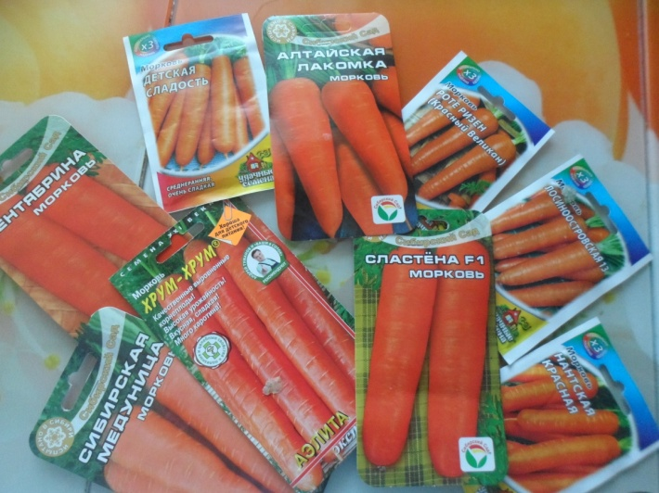 | 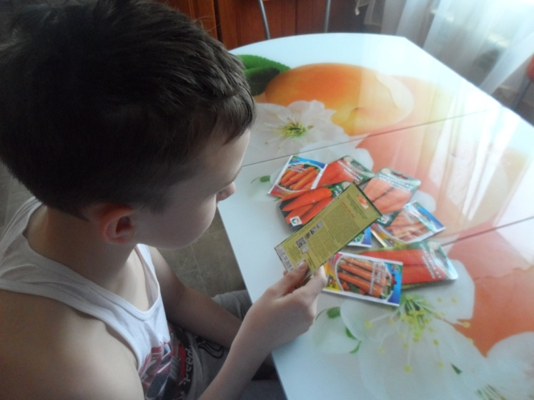
Изучение сортов
и выбор семян

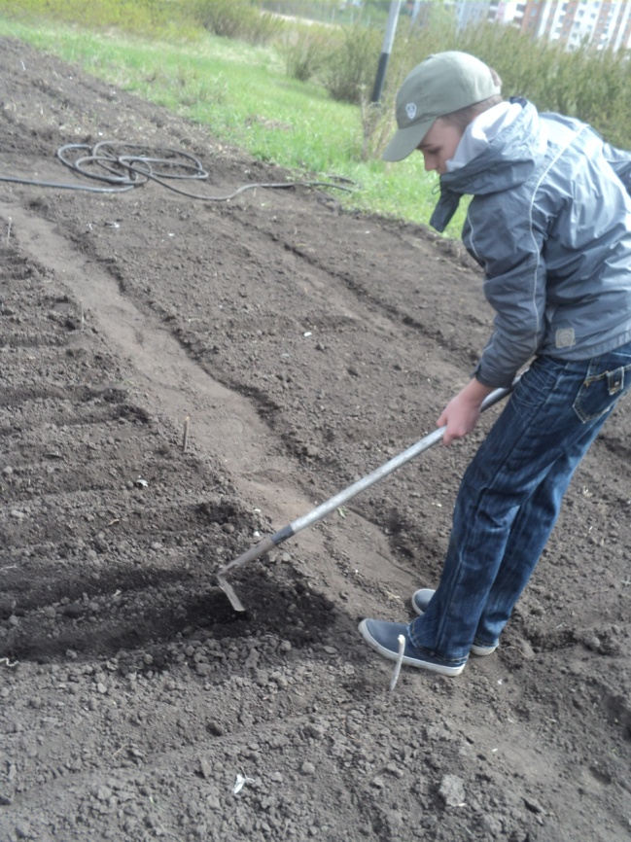  Подготовка почвы  и посев семян | 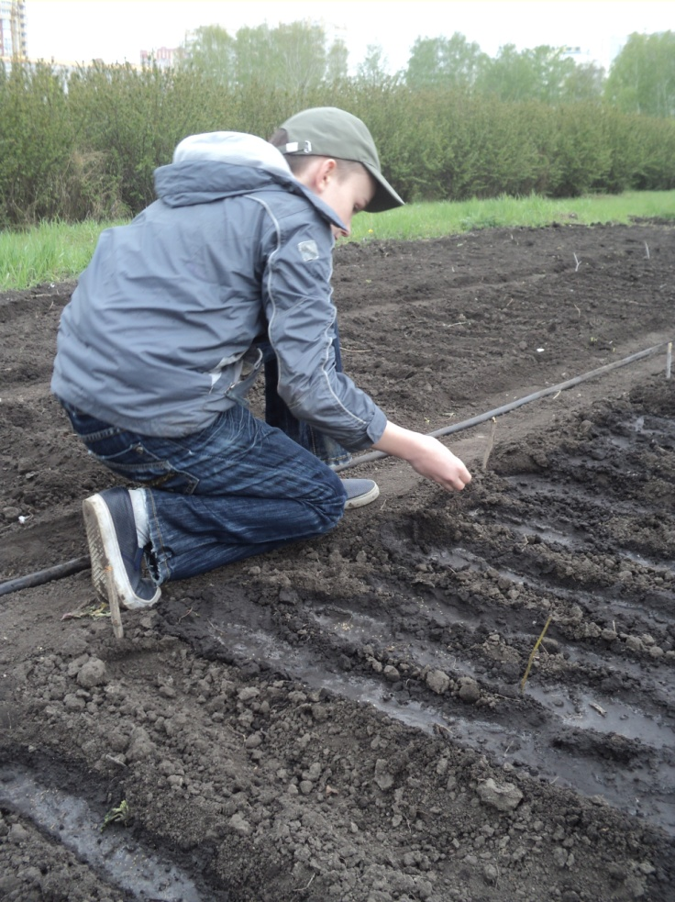

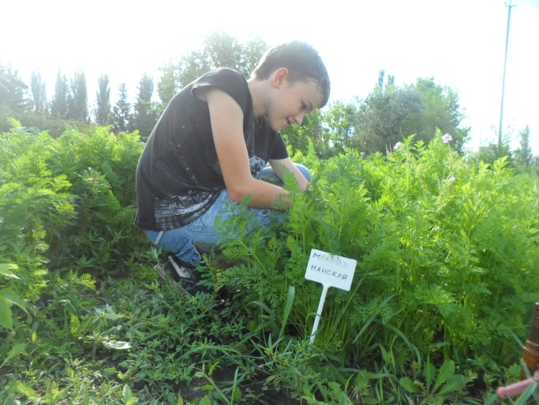  Прополка | 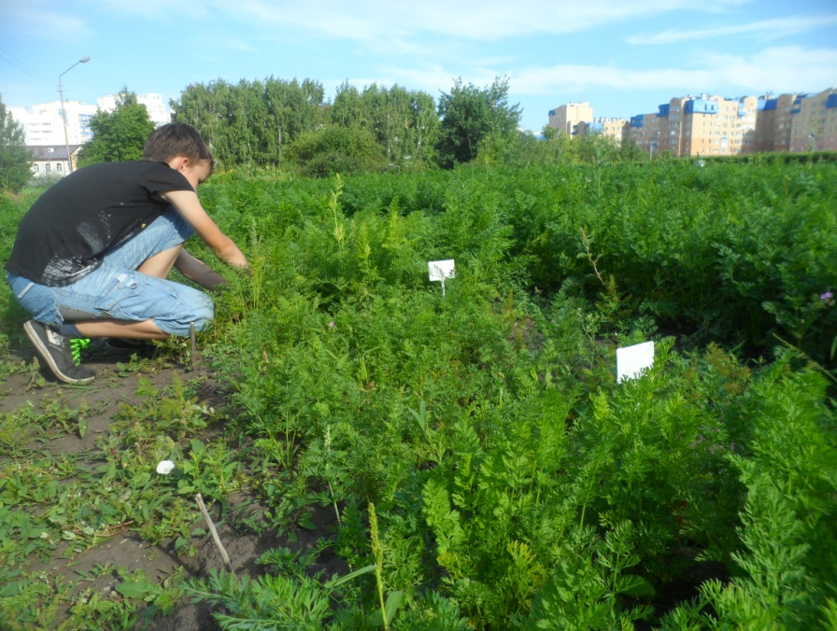

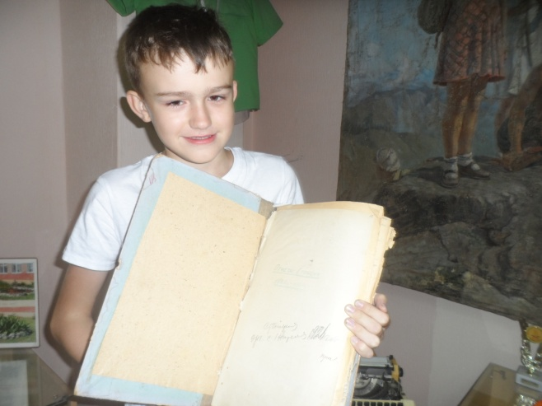  Работа в Музее юннатского движения Омской области  БУ ДО «Обл СЮН» | 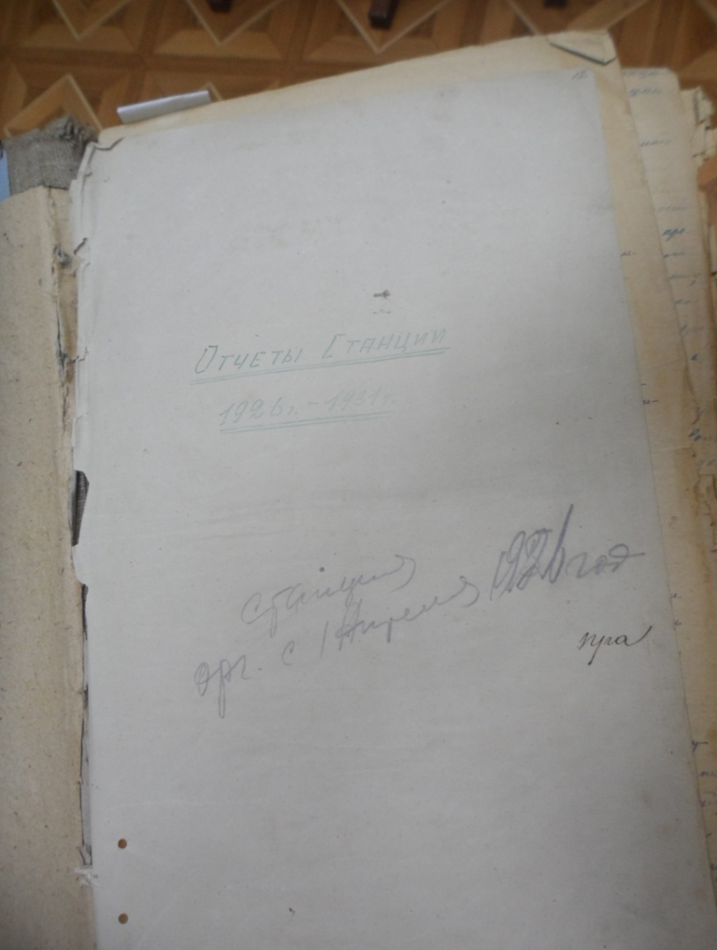  Отчеты Станции 1926 – 1931 годы
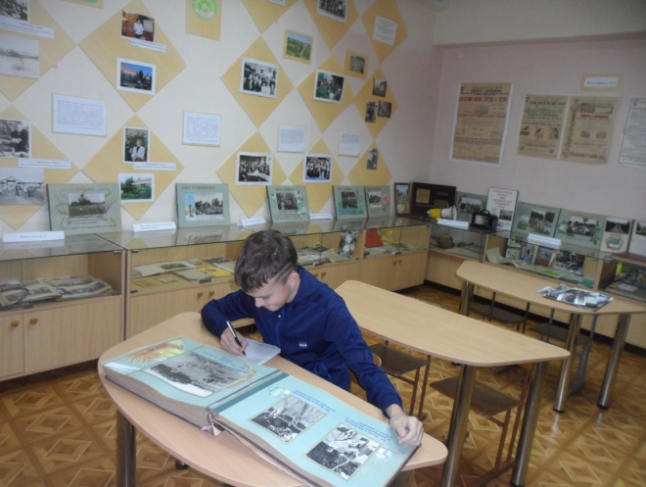

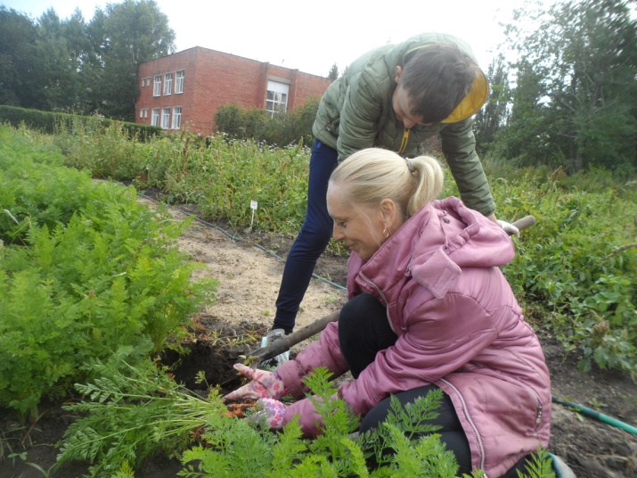  Уборка урожая | 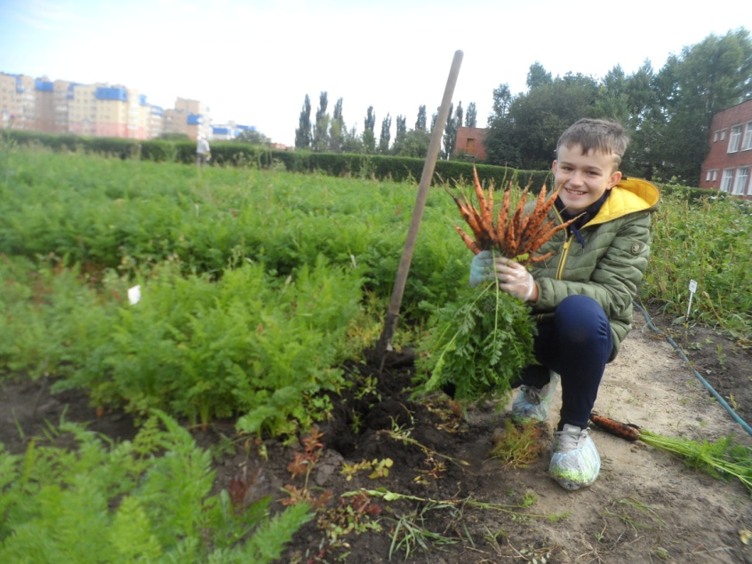

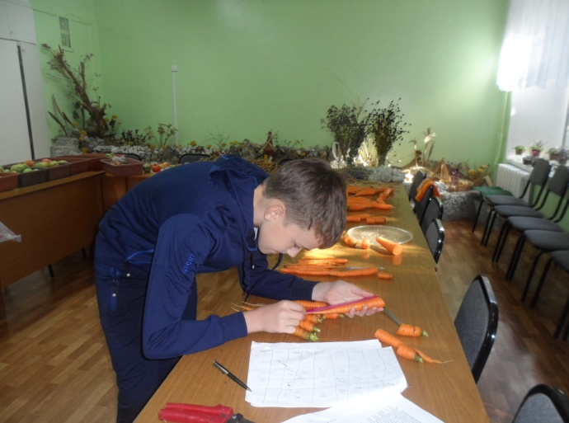  Изучение и замер корнеплодов | 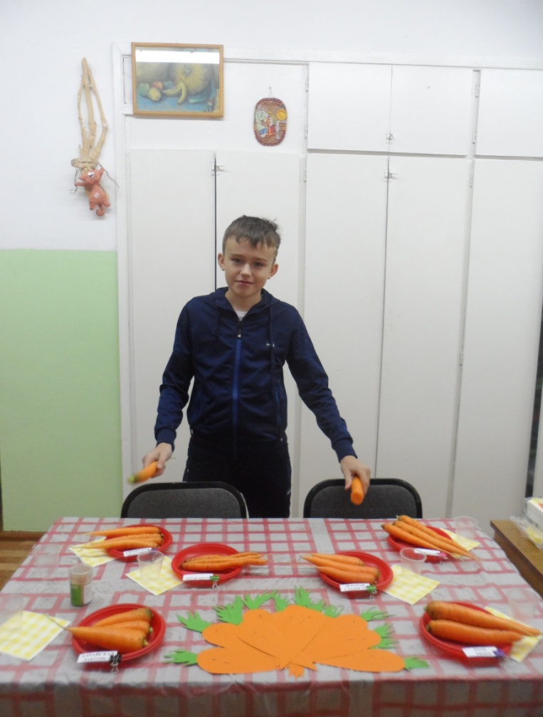  Дегустация
